 | ΥΠΟΥΡΓΕΙΟ ΕΣΩΤΕΡΙΚΩΝ  MINISTRY OF INTERIOR | 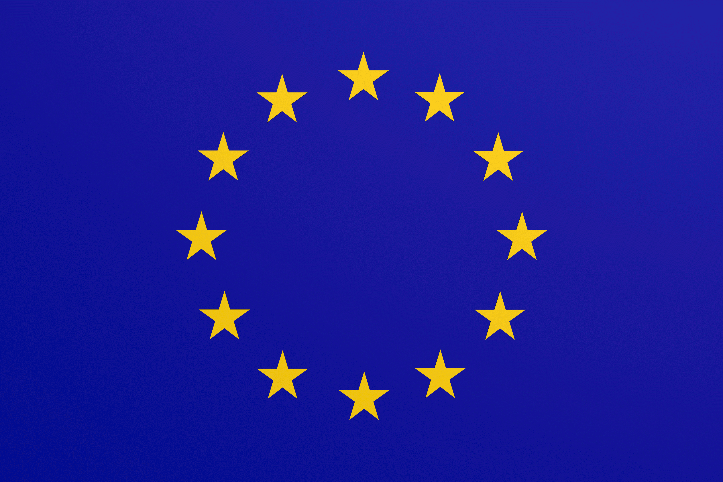
ΤΜΗΜΑ ΑΡΧΕΙΟΥ ΠΛΗΘΥΣΜΟΥ ΚΑΙ ΜΕΤΑΝΑΣΤΕΥΣΗΣ
CIVIL REGISTRY AND MIGRATION DEPARTMENT
 | Ο περί Αλλοδαπών και Μετανάστευσης (Προϋποθέσεις Εισόδου και Διαμονής Υπηκόων Τρίτων Χωρών με σκοπό την Έρευνα, τις Σπουδές, την Πρακτική Άσκηση, την Εθελοντική Υπηρεσία, τις Ανταλλαγές Μαθητών ή τα Εκπαιδευτικά Προγράμματα) Νόμος του 2019/ The Aliens and Immigration (conditions of entry and residence of third-country nationals for the purposes of research, studies, training, voluntary service, pupil exchange schemes or educational projects) Law of 2019

ΕΝΤΥΠΟ ΚΟΙΝΟΠΟΙΗΣΗΣ ΚΙΝΗΤΙΚΟΤΗΤΑΣ ΣΠΟΥΔΑΣΤΩΝ ΚΑΙ ΒΡΑΧΕΙΑΣ ΚΙΝΗΤΙΚΟΤΗΤΑΣ ΕΡΕΥΝΗΤΩΝ
NOTIFICATION FORM FOR STUDENTS’ MOBILITY AND FOR SHORT TERM MOBILITY OF RESEARCHERS

ΣΚΟΠΟΣ ΕΙΣΟΔΟΥ ΚΑΙ ΔΙΑΜΟΝΗΣ / PURPOSE OF ENTRY AND RESIDENCE
*Σημειώστε Χ στο σχετικό τετραγωνάκι/ Mark X in the appropriate box:
Σπουδαστής / Student | ☐ | Ερευνητής/ Researcher | ☐

ΧΡΟΝΙΚΗ ΣΤΙΓΜΗ ΥΠΟΒΟΛΗΣ ΤΗΣ ΚΟΙΝΟΠΟΙΗΣΗΣ/ TIME OF NOTIFICATION SUBMISSION
*Σημειώστε Χ στο σχετικό τετραγωνάκι/ Mark X in the appropriate box:
Ταυτόχρονα με την υποβολή της αίτησης για εισδοχή στο πρώτο κράτος μέλος αν η κινητικότητα στην Κύπρο είναι ήδη γνωστή σε αυτό το στάδιο/ At the time of the application for admission in the first Member State, if the mobility to Cyprus is already known at that stage. | ☐
Αφού ο σπουδαστής ή ο ερευνητής έχει γίνει δεκτός στο πρώτο κράτος μέλος και μόλις προκύψει η πρόθεση κινητικότητας στην Κύπρο/ After the student or researcher was admitted to the first Member State and as soon as the mobility to Cyprus is known. | ☐

ΜΕΡΟΣ Ι – ΣΤΟΙΧΕΙΑ ΣΠΟΥΔΑΣΤΗ Ή ΕΡΕΥΝΗΤΗ / PART I – PARTICULARS OF THE STUDENT OR THE RESEARCHER
Επώνυμο(α)/Surname(s): |  |  |  | Όνομα(τα)/Name(s):
Ημερ. και τόπος γέννησης/Date and place of birth: |  |  |  | Χώρα συνήθους διαμονής / Country of usual residence:
Οικογενειακή κατάσταση/Marital status:
☐ | ☐ | ☐ | ☐ |  | ☐ | Σε περίπτωση πολυγαμικού γάμου, αριθμός γάμων που είναι σε ισχύ / In case of a polygamous marriage, number of marriages in force:
Έγγαμος/η  Married | Άγαμος/η  Single | Διαζευγμένος/η  Divorced | Σε διάσταση/  Separated |  | Χήρος/α  Widowed
Υπηκοότητα / Nationality: |  |  |  |  | Φύλο/Sex:
 |  |  |  |  | Θήλυ / Female | ☐ | Άρρεν/  Male | ☐ | Άλλο/  Other | ☐
Στοιχεία Ταξιδιωτικού Εγγράφου / Particulars of the Travel Document : |  |  |  |  | Διεύθυνση διαμονής και στοιχεία επικοινωνίας στη Δημοκρατία / Residence address and contact details in the Republic:
Αρ. / No.: |  |  |  |  | Οδός και αριθμός/Street and street no:
Τόπος έκδοσης/Place of issue: |  |  |  |  | Ταχ.Κώδ./Postal code:
Ημερ. λήξης / Date of expiry: |  |  |  |  | Περιοχή/Area:
 |  |  |  |  | Πόλη/City:
 |  |  |  |  | Κινητό/Mobile:
 |  |  |  |  | Ηλ. Ταχ./E-mail:

ΓΙΑ ΥΠΗΡΕΣΙΑΚΗ ΧΡΗΣΗ/FOR OFFICIAL USE
Έλεγχος εάν ο υπήκοος τρίτης χώρας είναι αναζητούμενο ή απαγορευμένο πρόσωπο:

ΜΕΡΟΣ ΙI – ΣΤΟΙΧΕΙΑ ΑΔΕΙΑΣ ΔΙΑΜΟΝΗΣ ΣΤΟ ΠΡΩΤΟ ΚΡΑΤΟΣ ΜΕΛΟΣ / PART II – PARTICULARS OF RESIDENCE PERMIT OF THE FIRST MEMBER STATE
Κράτος Μέλος/ Member State: | Ημερ. Έκδοσης/ Date of Issue: |  | Ημερ. Λήξης/ Expiration Date:
Ονομασία ερευνητικού οργανισμού ή ιδρύματος τριτοβάθμιας εκπαίδευσης/ Name of the research organisation or the higher education institution:
Διεύθυνση και στοιχεία επικοινωνίας ερευνητικού οργανισμού ή ιδρύματος τριτοβάθμιας εκπαίδευσης / Address and contact details of the research organisation or the higher education institution:

Οδός και αριθμός/Street and street no:
Περιοχή/Area: |  | Τηλ. εργασίας/ Office phone no.:
Πόλη/City: |  | Ηλ. Ταχ./E-mail:
Ταχ. κώδ./Postal code:
Κράτος Μέλος/ Member State:

ΜΕΡΟΣ ΙII – ΣΤΟΙΧΕΙΑ ΟΝΤΟΤΗΤΑΣ ΥΠΟΔΟΧΗΣ ΣΤΗΝ ΚΥΠΡΟ ΚΑΙ ΣΤΟΙΧΕΙΑ ΚΙΝΗΤΙΚΟΤΗΤΑΣ / PART III– PARTICULARS OF THE HOST ENTITY IN CYPRUS AND PARTICULARS OF THE MOBILITY
Ονομασία οντότητας υποδοχής / Name of the host entity: | Διάρκεια κινητικότητας/ Duration of the mobility:
Διεύθυνση/ Address: | Ημερομηνίες κινητικότητας/ Dates of the mobility:
Οδός και αριθμός/Street and street no:
 | Στοιχεία επικοινωνίας/ Contact details:
Περιοχή/Area: | Τηλ. εργασίας/Office phone no.:
Πόλη/City: | Κινητό/Mobile:
Ταχ. κώδ./Postal code: | Ηλ. Ταχ./E-mail:

Εκ μέρους της οντότητας υποδοχής στο πρώτο Κράτος Μέλος/ On behalf of the host entity in the first Member State:
Ονοματεπώνυμο/ Name and Surname: | Θέση/ Position:
…………………………………………..…………………………………………...…  Υπογραφή και σφραγίδα / Signature and stamp | ………………………  Ημερομηνία / Date

ΠΛΗΡΟΦΟΡΙΕΣ/ INFORMATION
1. | Η κοινοποίηση υποβάλλεται στo Τμήμα Αρχείου Πληθυσμού και Μετανάστευσης / The notification is submitted to the Civil Registry and Migration Department:  - στα κεντρικά γραφεία του Τμήματος Αρχείου Πληθυσμού και Μετανάστευσης ή μέσω του ηλεκτρονικού ταχυδρομείου/ at the central offices of the Civil Registry and Migration Department or by e-mail at EDU-Mobility@crmd.moi.gov.cy  - μέσω κανονικού ταχυδρομείου στη διεύθυνση Λεωφόρος Μακαρίου Γ΄ αρ. 90, Τ.Κ. 1071, Λευκωσία, Κύπρος/ by post at the address Makariou Av., no 90, Postal Code 1074, Nicosia, Cyprus.
- 2. | - Η κοινοποίηση υποβάλλεται μαζί με τα απαραίτητα συνοδευτικά έγγραφα. Η οντότητα υποδοχής στο πρώτο Κράτος Μέλος μπορεί να υποβάλει, επίσης, οποιεσδήποτε άλλες πληροφορίες θεωρεί απαραίτητες./ The notification is submitted together with the necessary accompanying documents. The host entity of the first Member State may also submit any other information it considers necessary.
- 3. | - Το Τμήμα Αρχείου Πληθυσμού και Μετανάστευσης, εντός τριάντα (30) ημερών από την παραλαβή της κοινοποίησης, θα ενημερώσει γραπτώς την οντότητα υποδοχής του πρώτου κράτους μέλους αν φέρει αντίρρηση. Η ενημέρωση θα σταλεί στη διεύθυνση του Μέρους ΙΙ./ The Civil Registry and Migration Department, within thirty (30) days from reception of the notification, shall inform the host entity of the first Member State for any objections, in writing. The information will be sent at the address stated in Part II.
Για περισσότερες πληροφορίες/ For more information: www.moi.gov.cy/crmd

ΕΝΗΜΕΡΩΣΗ ΓΙΑ ΤΗΝ ΕΠΕΞΕΡΓΑΣΙΑ ΠΡΟΣΩΠΙΚΩΝ ΔΕΔΟΜΕΝΩΝ

Κανονισμός (ΕΕ) 2016/679 του Ευρωπαϊκού Κοινοβουλίου και του Συμβουλίου της 27^{ης} Απριλίου 2016 για την προστασία των φυσικών προσώπων έναντι της επεξεργασίας των δεδομένων προσωπικού χαρακτήρα και για την ελεύθερη κυκλοφορία των δεδομένων αυτών, Γενικός Κανονισμός για τη Προστασία Δεδομένων
Ο περί της Προστασίας των Φυσικών Προσώπων Έναντι της Επεξεργασίας των Δεδομένων Προσωπικού Χαρακτήρα και της Ελεύθερης Κυκλοφορίας των Δεδομένων αυτών Νόμος του 2018 ως έχει τροποποιηθεί

Αρχεία: |  | Κεντρικό Μητρώο Αλλοδαπών (Κ.Μ.Α.)
 |  | Προσωπικοί Φάκελοι Αλλοδαπών (Ευρετήριο Φακέλων)
Υπεύθυνος Επεξεργασίας: |  | Τμήμα Αρχείου Πληθυσμού και Μετανάστευσης.

Το Τμήμα Αρχείου Πληθυσμού και Μετανάστευσης (εφεξής «Τμήμα») αναφέρεται στα προσωπικά δεδομένα τα οποία θα υποβληθούν από εσάς στο πλαίσιο της παρούσας αίτησης (εφεξής «αίτηση») και σας ενημερώνει ότι μπορεί να τα συλλέγει, επεξεργάζεται, διατηρεί αλλά και διαβιβάζει με μόνο σκοπό την παροχή υπηρεσιών του Τμήματος καθώς και για να επεξεργαστεί περαιτέρω την αίτησή σας ή/ και μελλοντικές σας αιτήσεις/ αιτήματα, στη βάση εφαρμοστέων νόμων και κανονισμών με τους οποίους επιβάλλεται να συμμορφωθεί. Σε περίπτωση που δεν δηλώσετε τα απαραίτητα προσωπικά δεδομένα, τότε δεν θα είναι δυνατή η επεξεργασία της αίτησής σας. Τα προσωπικά σας δεδομένα ενδέχεται να διαβιβαστούν και σε τρίτους αποδέκτες π.χ. τμήματα και υπηρεσίες της Κυβέρνησης (π.χ. Υπουργείο Παιδείας και Πολιτισμού, Υπουργείο Εργασίας και Κοινωνικών Ασφαλίσεων, Υπουργείο Εξωτερικών, Αστυνομία Κύπρου), αρμόδιες αρχές άλλων Κρατών Μελών της ΕΕ, ιδιωτικούς φορείς άλλων Κρατών Μελών στους οποίους αφορά η αίτησή σας (π.χ. εκπαιδευτικό ίδρυμα, ερευνητικός οργανισμός), οι οποίοι υποχρεούνται να συμμορφώνονται με τα Ευρωπαϊκά πρότυπα επεξεργασίας δεδομένων και να παρέχουν κατάλληλες διασφαλίσεις. Επιπλέον, στο πλαίσιο επεξεργασίας της αίτησής σας το Τμήμα μπορεί να λάβει προσωπικά σας δεδομένα από τρίτους αποδέκτες π.χ. τμήματα και υπηρεσίες της Κυβέρνησης αλλά και αρμόδιες αρχές άλλων Κρατών Μελών της ΕΕ ή ακόμα και από ιδιωτικούς φορείς της Κύπρου ή/ και άλλων Κρατών Μελών της ΕΕ, στους οποίους αφορά η αίτησή σας (π.χ. εκπαιδευτικό ίδρυμα, ερευνητικός οργανισμός). Νοείται πως ισχύουν όλα τα δικαιώματα που σας παρέχονται από την ισχύουσα ευρωπαϊκή και κυπριακή νομοθεσία. Για να θέσετε οποιεσδήποτε ερωτήσεις/ παράπονα σχετικά με την επεξεργασία των προσωπικών σας δεδομένων, μπορείτε να αποστείλετε ηλεκτρονικό μήνυμα στο ηλεκτρονικό ταχυδρομείο dpo@crmd.moi.gov.cy Σε περίπτωση παραπόνου, αν το ζήτημα δεν επιλυθεί μέσω της πιο πάνω οδού, μπορείτε να προβείτε σε καταγγελία στην Επίτροπο στο ηλεκτρονικό ταχυδρομείο commissioner@dataprotection.gov.cy

INFORMATION FOR THE PROCESSING OF PERSONAL DATA

Regulation (EU) 2016/679 of the European Parliament and of the Council of 27 April 2016 on the protection of natural persons with regard to the processing of personal data and on the free movement of such data, and repealing Directive 95/46/EC (General Data Protection Regulation)
Law providing for the Protection of Natural Persons with regard to the Processing of Personal Data and for the Free Movement of such Data Law of 2018 as amended

Registries: |  | Aliens’ Central Registry (A.R.C.)
 |  | Aliens’ Personal Files (Files Indexing)
Controller: | Civil Registry and Migration Department

The Civil Registry and Migration Department (hereinafter referred to as "the Department") refers to the personal data that will be submitted by you under this application (hereinafter referred to as "the application") and informs you that it may collect, process, preserve and transmit it only in order to provide the Department's services as well as to further process your application and / or your future applications / requests, on the basis of applicable laws and regulations with which it is required to comply. If you do not provide the necessary personal data, then your application will not be processed. Your personal data may also be passed on to third-party recipients, e.g. departments and services of the Government (e.g. Ministry of Education and Culture, Ministry of Labour and Social Insurance, Ministry of Foreign Affairs, Cyprus Police), competent authorities of other EU Member States, private bodies of other Member States to which your application relates (e.g. an educational institution, a research organization), who are required to comply with European data processing standards and provide appropriate safeguards. In addition, when processing your application, the Department may receive your personal data from third party recipients, e.g. departments and services of the Government but also competent authorities of other EU Member States or even private entities of Cyprus and/ or other Member States, to which your application relates (e.g. educational institution, research organisation). All rights granted by applicable European and Cypriot legislation apply. In order to ask any questions/ lodge a complaint regarding the processing of your personal data, you can e-mail dpo@crmd.moi.gov.cy In case of a complaint, if your concerns are not addressed through the above communication, you may lodge a complaint with the Commissioner through an email to commissioner@dataprotection.gov.cy

